Table des champs
FID

Type | Nombre
Description | Identifiant unique du bâtiment
Unités | -

ID_BDTOPO

Type | Chaîne de caractères
Description | Identifiant unique du bâtiment selon le thème « bâti » de la couche BD TOPO de l’IGN
Unités | -
Source | Thème « bâti » de la couche BD TOPO de l’IGN

DIS_RES_BT

Type | Nombre
Description | Distance à vol d’oiseau entre le bâtiment et le réseau électrique basse tension.
Unités | m
Détails du calcul | Les contraintes de raccordement au réseau électrique basse tension sont déterminées sur la base des emplacements des postes de transformation HTA/BT et du tracé des lignes électriques BT en accès libre sur le site internet de l'agence ORE. Cette dernière regroupe les données d’Enedis et d’un grand nombre de gestionnaires locaux du réseau de distribution d’électricité.  L’inspection préalable des données de l’agence ORE a révélé que les lignes électriques ne sont pas systématiquement connectées entre elles ni à leur poste de transformation. La première étape du calcul consiste à corriger les inconsistances des  données pour obtenir un réseau proprement interconnecté. Cette étape ne peut se

baser que sur une analyse purement géométrique du réseau du fait de l’absence
d’autres informations disponibles.
Une fois la géométrie du réseau corrigée, deux distances sont calculées pour chaque bâtiment (cf. schéma ci-dessous) :
- La distance à vol d’oiseau entre le bâtiment et le réseau électrique basse tension (DIS_RES_BT). Cette distance correspond à la longueur de la tranchée qu’il conviendra de creuser pour relier une installation photovoltaïque en toiture au réseau électrique basse tension. Il convient de noter qu’en l’absence d’information sur l’emplacement réel du point de livraison (PDL), il a été supposé que ce dernier correspondait au point du réseau électrique situé le plus proche du bâtiment.
- La distance le long du réseau électrique basse tension entre le PDL et le poste de transformation HTA/BT le plus proche (DIS_POS_BT). Enedis se réserve le droit de facturer le renforcement du réseau électrique à la personne ou l’entité effectuant une demande de raccordement si cette dernière est susceptible de perturber le profil de tension du réseau. En pratique, ce cas de figure peut se produire lorsque la distance entre le PDL et le poste de transformation est supérieure à 250 m (selon ENEDIS), d’où l’importance de calculer précisément cette distance.

Point de livraison (PDL)
DIS_RES_BT
Tranchée à creuser pour raccorder l’installation photovoltaïque au réseau
Ligne électrique BT
DIS_POS_BT
Poste de transformation HTA/BT

Exemple de calcul des deux distances DIS_RES_BT et DIS_POS_BT.
Source | Données du réseau électrique en accès libre sur le site de l’agence ORE.

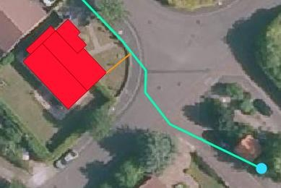
DIS_POS_BT

Type | Nombre
Description | Distance le long du réseau basse tension entre le point de raccordement du bâtiment au réseau basse tension et le poste de transformation HTA/BT le plus proche.
Unités | m
Détails du calcul | Voir les explications ci-dessus (champ DIS_RES_BT).
Source | Cf champ DIS_RES_BT.

DIS_RES_HT

Type | Nombre
Description | Distance à vol d’oiseau entre le bâtiment et le point du réseau électrique haute tension  (HTA) le plus proche.

Unités | m
Source | Cf champ DIS_RES_BT.

DIS_POS_HT

Type | Nombre
Description | Distance à vol d’oiseau entre le bâtiment et le poste source (HTB/HTA) le plus proche.
Unités | m
Source | Cf champ DIS_RES_BT.

usage

Type | Chaîne de caractères
Description | Usage du bâtiment, déterminé en croisant plusieurs thèmes de la couche BD TOPO de  l’IGN. En cas d’utilisations multiples du bâtiment, seul l’usage principal est retenu.
Unités | -
Valeurs possibles | Administratif et services | Agricole | Annexe | Commercial | Culture | Enseignement | Indifférencié | Industriel | Monument historique | Religieux | Résidentiel | Santé | Sportif
Source | Thèmes « bâti » et « Services et activités » de la couche BD TOPO de l’IGN.

usage_det

Type | Chaîne de caractères
Description | Précisions sur l’usage du bâtiment. Contrairement au champ « usage », qui regroupe les grandes classes d’utilisation des bâtiments, le présent champ fournit une indication détaillée sur l’usage du bâtiment.
Unités | -
Source | Cf champ usage.

NUMERO_RUE

Type | Chaîne de caractères
Description | Numéro de la plaque adresse du bâtiment.
Unités | -
Détails du calcul | Information extraite de la Base Adresse Nationale en utilisant le service de géocodage inverse (recherche de l’adresse à partir des coordonnées du centroïde du bâtiment). Un champ vide indique que la Base Adresse Nationale n’a retourné aucun résultat pour le bâtiment en question, ou que le résultat n’était pas situé dans la bonne commune.
Source | Base Adresse Nationale

NOM_RUE

Type | Chaîne de caractères
Description | Nom de la rue dans laquelle est situé le bâtiment.
Unités | -

Détails du calcul | Cf champ NUMERO_RUE.
Source | Cf champ NUMERO_RUE.

CODE_POST

Type | Chaîne de caractères
Description | Code postal de la commune dans laquelle est situé le bâtiment.
Unités | -
Détails du calcul | Cf champ NUMERO_RUE.
Source | Cf champ NUMERO_RUE.

INSEE_COMM

Type | Chaîne de caractères
Description | Code INSEE de la commune dans laquelle est situé le bâtiment.
Unités | -
Détails du calcul | Cf champ NUMERO_RUE.
Source | Cf champ NUMERO_RUE.

NOM_COMM

Type | Chaîne de caractères
Description | Nom de la commune dans laquelle est situé le bâtiment.
Unités | -
Détails du calcul | Cf champ NUMERO_RUE.
Source | Cf champ NUMERO_RUE.

lon_centre

Type | Nombre
Description | Longitude du centroïde du bâtiment
Unités | Degrés (positifs à l’est du méridien de Greenwich, négatifs à l’ouest)

lat_centre

Type | Nombre
Description | Latitude du centroïde du bâtiment
Unités | Degrés (positifs au nord de l’équateur, négatifs au sud)

surface_2D

Type | Nombre
Description | Aire au sol du bâtiment
Unités | m²

surface_3D

Type | Nombre
Description | Aire de la toiture du bâtiment (mesurée dans le plan de la toiture)
Unités | m²
Détails du calcul | L’aire de la toiture est calculée en supposant une unique valeur d’inclinaison pour toute la toiture, à savoir l’inclinaison la plus probable (cf. champ inclin_pro). En pratique, la valeur du champ est obtenue en divisant l’aire au sol du bâtiment par le cosinus de l’inclinaison la plus probable.

inclin_pro

Type | Nombre
Description | Inclinaison la plus probable de la toiture par rapport à l’horizontale
Unités | Degrés (0° ⇒ pan horizontal, 90° ⇒ mur vertical)
Détails du calcul | L’inclinaison est calculée à partir du modèle numérique de surface (MNS) pour chaque m² de toiture. Ces valeurs d’inclinaison sont ensuite regroupées sous forme d’histogramme, dont le maximum est considéré comme étant la valeur d’inclinaison la plus probable.

orient_pro

Type | Nombre
Description | Orientation principale de la toiture, mesurée dans le sens horaire depuis le Nord
Unités | Degrés (0° ⇒ Nord, 90° ⇒ Est, 180° ⇒ Sud, 270° ⇒ Ouest)
Détails du calcul | La procédure de calcul est similaire à celle du champ inclin_pro.

abf_500m

Type | Nombre entier
Description | Le bâtiment est-il situé à moins de 500 m d'un Monument Historique ?
Unités | -
Valeurs possibles | 0 (non) | 1 (oui)
Détails du calcul | La valeur du champ est fixée à 1 si l’emprise au sol du bâtiment intersecte, même en partie, un abord protégé de Monument Historique.
Source | Couche des Abords de Monuments Historiques (Servitude d’Utilité Publique AC1), disponible en accès libre sur le site de l’Atlas des Patrimoines.

abf_envnmt

Type | Nombre entier
Description | Le bâtiment est-il situé dans un site classé ou inscrit au Code de l'Environnement ?
Unités | -
Valeurs possibles | 0 (non) | 1 (oui)
Détails du calcul | Similaire au champ abf_500m.

Source | Couche des Sites classés ou inscrits (Servitude d’Utilité Publique AC2), disponible en  accès libre sur le site de l’Atlas des Patrimoines.

abf_spr

Type | Nombre entier
Description | Le bâtiment est-il situé dans une zone classée « Site Patrimonial Remarquable » (ex- ZPPAUP, AVAP, etc.) ?
Unités | -
Valeurs possibles | 0 (non) | 1 (oui)
Détails du calcul | Similaire au champ abf_500m.
Source | Couche des Sites patrimoniaux remarquables (Servitude d’Utilité Publique AC4), disponible en accès libre sur le site de l’Atlas des Patrimoines.

abf_unesco

Type | Nombre entier
Description | Le bâtiment est-il situé dans une zone classée au patrimoine mondial de l’UNESCO ?
Unités | -
Valeurs possibles | 0 (non) | 1 (oui)
Détails du calcul | Cf champ abf_500m.
Source | Couche des Sites classés au Patrimoine Mondial de l’UNESCO, disponible en accès libre sur le site de l’Atlas des Patrimoines.

abf_mh

Type | Nombre entier
Description | Le bâtiment est-il classé ou inscrit aux Monuments Historiques ?
Unités | -
Valeurs possibles | 0 (non) | 1 (oui)
Détails du calcul | Cf champ abf_500m.
Source | Couche des Immeubles classés ou inscrits, disponible en accès libre sur le site de l’Atlas  des Patrimoines.

abf_aeropt

Type | Nombre entier
Description | Le bâtiment est-il situé à moins de 3 km d'une piste d’aéroport ou d'héliport ?
Unités | -
Valeurs possibles | 0 (non) | 1 (oui)
Détails du calcul | Cf champ abf_500m.
Source | L’emprise au sol des pistes d’aéroports et d’héliports est extraite de la Base de données OpenStreetMap. Les données sont retravaillées pour ne garder que la partie centrale des pistes, afin d’exclure les renfoncements ou les zones tampons en bout de piste qui ne sont pas prises en compte par la Direction Générale de l’Aviation Civile (DGAC) dans

sa définition de la zone de 3 kilomètres. Seuls les aéroports et les héliports référencés sur le site du Service de l’Information Aéronautique sont retenus.

irrad_min

Type | Nombre
Description | Irradiation solaire incidente du m² de toiture le moins bien exposé
Unités | kWh/m²/an

irrad_moy

Type | Nombre
Description | Irradiation solaire incidente moyenne de la toiture
Unités | kWh/m²/an

irrad_max

Type | Nombre
Description | Irradiation solaire incidente du m² de toiture le mieux exposé
Unités | kWh/m²/an

irr_min_15

Type | Nombre
Description | Irradiation solaire incidente du m² de toiture le moins bien exposé lorsque l’irradiation  est calculée dans un plan incliné à 15° plein Sud.
Unités | kWh/m²/an

irr_moy_15

Type | Nombre
Description | Irradiation solaire incidente moyenne de la toiture lorsque l’irradiation est calculée  dans un plan incliné à 15° plein Sud.
Unités | kWh/m²/an

irr_max_15

Type | Nombre
Description | Irradiation solaire incidente du m² de toiture le mieux exposé lorsque l’irradiation est  calculée dans un plan incliné à 15° plein Sud.
Unités | kWh/m²/an

irr_min_60

Type | Nombre
Description | Irradiation solaire incidente du m² de toiture le moins bien exposé lorsque l’irradiation  est calculée dans un plan incliné à 60° plein Sud.
Unités | kWh/m²/an

irr_moy_60

Type | Nombre
Description | Irradiation solaire incidente moyenne de la toiture lorsque l’irradiation est calculée  dans un plan incliné à 60° plein Sud.
Unités | kWh/m²/an

irr_max_60

Type | Nombre
Description | Irradiation solaire incidente du m² de toiture le mieux exposé lorsque l’irradiation est  calculée dans un plan incliné à 60° plein Sud.
Unités | kWh/m²/an

surf_expl

Type | Nombre
Description | Aire de la partie exploitable de la toiture
Unités | m²
Détails du calcul | La partie exploitable correspond à la portion de toiture qui n’est pas significativement affectée par les phénomènes d’ombrage. Sont ainsi exclus : les édicules ou autres éléments de superstructure en toiture, les portions de toiture ombragées par ces édicules, ainsi que zones dont l’inclinaison et/ou l’orientation ne sont pas favorables. Il est à noter que la rentabilité économique n’est pas prise en compte dans l’identification des zones exploitables : installer des panneaux sur une zone identifiée comme exploitable ne garantit pas que l’installation sera rentable.  En pratique, la surface exploitable est obtenue en ne conservant que les portions de toiture dont l’irradiation incidente dans le plan de la toiture est supérieure à un seuil. Ce dernier est calculé, pour chaque toiture, comme le maximum des deux valeurs suivantes :  - 900 kWh/m²/an. Ce seuil correspond, de notre expérience, au minimum acceptable pour une centrale photovoltaïque.  - 80% de l’irradiation maximale de la toiture (i.e. du pixel le mieux irradié). Ce seuil permet d’exclure toutes les zones de toiture qui sont ombragées par des éléments de superstructure (cheminée, chien assis, etc.).  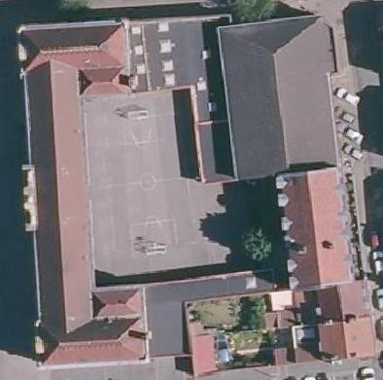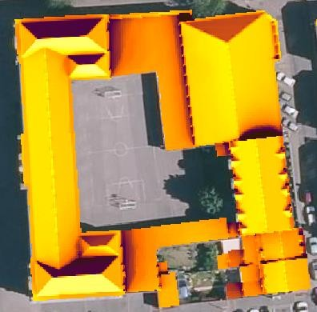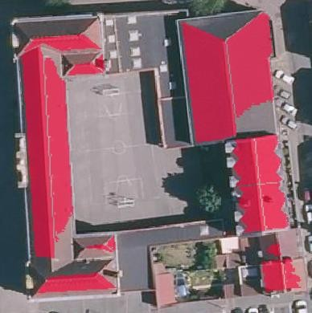  Exemple de calcul de la partie exploitable des toitures. Image de gauche : vue aérienne IGN ; image du centre : résultats bruts des calculs d’irradiation ; image de droite : zones exploitables (en rouge). On remarque que les pans de toiture Nord et les zones ombragées n’apparaissent pas dans les parties exploitables.

irrad_expl

Type | Nombre
Description | Irradiation solaire incidente moyenne sur la partie exploitable de la toiture
Unités | kWh/m²/an
Détails du calcul | Voir le champ surf_expl pour une description du calcul de la partie exploitable de la toiture

irr_exp_15

Type | Nombre
Description | Irradiation solaire incidente sur un plan incliné à 15° et orienté plein Sud, moyennée sur la partie exploitable de la toiture (les ombrages sont pris en compte de la même manière que pour le calcul du champ irrad_expl).
Unités | kWh/m²/an
Détails du calcul | Voir le champ surf_expl pour une description du calcul de la partie exploitable de la toiture

irr_exp_60

Type | Nombre
Description | Irradiation solaire incidente sur un plan incliné à 60° et orienté plein Sud, moyennée sur la partie exploitable de la toiture (les ombrages sont pris en compte de la même manière que pour le calcul du champ irrad_expl).
Unités | kWh/m²/an
Détails du calcul | Voir le champ surf_expl pour une description du calcul de la partie exploitable de la toiture

surf_XXX

Type | Nombre
Description | Aire de la portion de toiture dont l’irradiation solaire incidente est supérieure ou égale  à XXX kWh/m²/an. L’aire est mesurée dans le plan de la toiture (en 3D).  L’ensemble des valeurs surf_800, surf_825, … forme l’histogramme d’irradiation solaire de la toiture, exprimé en fonction de la surface de toiture. Il permet d’effectuer des requêtes via un SIG pour identifier les bâtiments disposant d’une surface de toiture dont l’irradiation incidente est supérieure à un seuil donné.
Unités | m²
Détails du calcul | Les champs surf_XXX sont calculés à partir des valeurs d’irradiation extraites sur la  toiture (cf. Généalogie de la donnée).

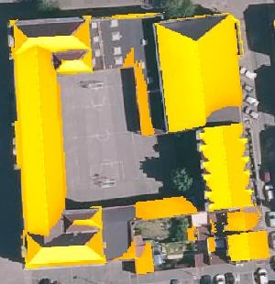 | 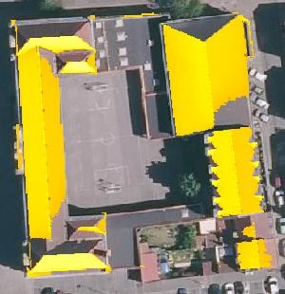 | 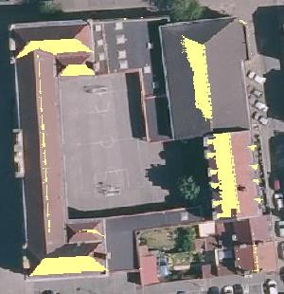
Exemple de portions de toiture associées à différents seuils de l’histogramme d’irradiation solaire. Image de gauche : portions de toiture dont l’irradiation solaire incidente est supérieure ou égale à 900 kWh/m²/an (champ surf_900) ; image du centre : portions de
toiture dont l’irradiation solaire incidente est supérieure ou égale à 1000 kWh/m²/an (champ surf_1000) ; image de droite : portions de toiture dont l’irradiation solaire incidente est supérieure ou égale à 1100 kWh/m²/an (champ surf_1100).

s_pv_XXX

Type | Nombre
Description | Aire de la portion de toiture dont l’irradiation solaire incidente est supérieure ou égale à XXX kWh/m²/an lorsque les panneaux sont montés sur un châssis métallique incliné à 15° et orienté plein Sud (valable pour les installations photovoltaïques sur toitures horizontales). L’aire est mesurée à l’horizontale (en 2D).  L’ensemble des valeurs s_pv_800, s_pv_825, … forme l’exact équivalent de l’histogramme d’irradiation solaire décrit ci-dessus (cf. surf_XXX), mais pour des panneaux installés sur châssis métallique.
Unités | m²
Détails du calcul | Le calcul est identique à celui des champs surf_XXX, excepté qu’il se base sur des  valeurs d’irradiation calculées sur un plan incliné à 15° plein Sud.

s_th_XXX

Type | Nombre
Description | Aire de la portion de toiture dont l’irradiation solaire annuelle est supérieure ou égale à XXX kWh/m²/an lorsque les panneaux sont montés sur un châssis métallique incliné à 60° et orienté plein Sud (valable pour les installations solaires thermiques sur toitures horizontales). L’aire est mesurée à l’horizontale (en 2D).  L’ensemble des valeurs s_th_800, s_th_825, … forme l’exact équivalent de l’histogramme d’irradiation solaire décrit ci-dessus (cf. surf_XXX), mais pour des capteurs solaires thermiques installés sur châssis métallique.
Unités | m²
Détails du calcul | Le calcul est identique à celui des champs surf_XXX, excepté qu’il se base sur les valeurs d’irradiation calculées sur un plan incliné à 60° plein Sud.

